中国铁矿石价格指数（CIOPI）
中国钢铁工业协会 2019年8月27日印发

一、进口铁矿石价格（OPI）
8月27日，直接进口铁矿石62%品位干基粉矿到岸价格为82.51美元/吨（即1.3308美元/吨度），环比每吨下降1.83美元，降幅为2.17%，当月平均价格为91.70美元/吨。
8月27日，现货贸易进口铁矿石62%品位干基粉矿人民币含税价格为753.47
元/吨，环比每吨下降7.64元，降幅为1.00%，当月平均价格为814.71元/吨。
8月27日，直接进口铁矿石58%品位干基粉矿到岸价格为73.17美元/吨（即1.2616美元/吨度），环比每吨下降1.94美元，降幅为2.58%，当月平均价格为82.48元/吨。
8月27日，现货贸易进口铁矿石58%品位干基粉矿人民币含税价格为691.85元/吨，环比每吨下降11.43元，降幅为1.63%，当月平均价格为755.62元/吨。
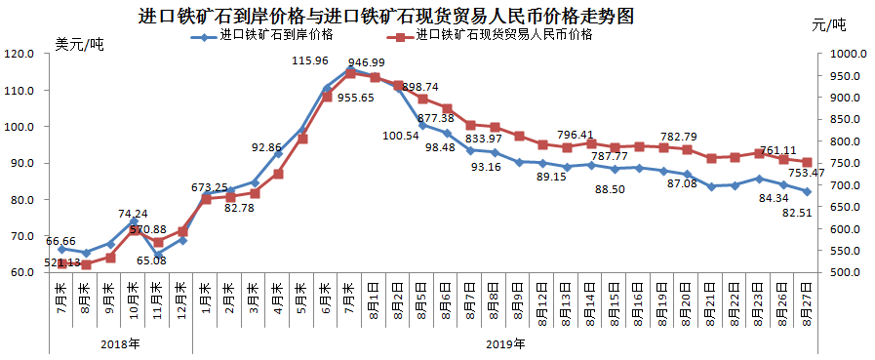
二、国产铁矿石价格
8月27日，国产铁矿石62%品位干基铁精矿含税价格为728.02元/吨，环比每吨下降1.95元，降幅为0.27%；比进口铁矿石低25.45元/吨，降幅为3.38%；当月平均价格为764.42元/吨，比进口铁矿石低50.29元/吨，降幅为6.17%。
8月27日，国产铁矿石65%品位干基铁精矿含税价格为811.83元/吨，环比每吨下降2.19元，降幅为0.27%；当月平均价格为853.31元/吨。
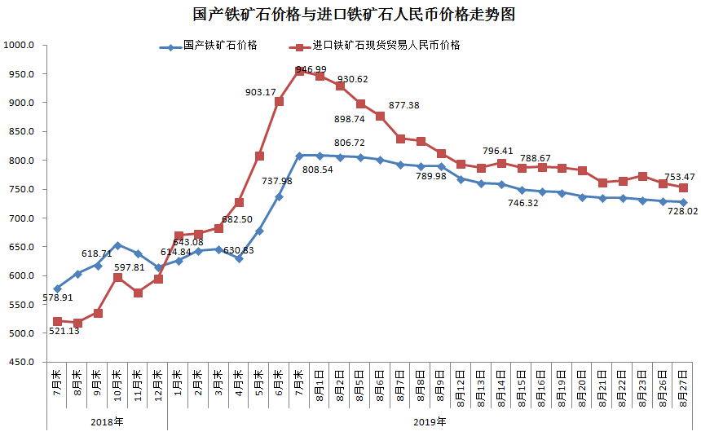三、中国铁矿石价格指数（CIOPI）
8月27日，中国铁矿石价格指数（CIOPI）309.54点，环比下降5.84点，降幅为1.85%。其中：国产铁矿石价格指数为331.02点，环比下降0.88点，降幅为0.27%；进口铁矿石价格指数为305.48点，环比下降6.78点，降幅为2.17%。
